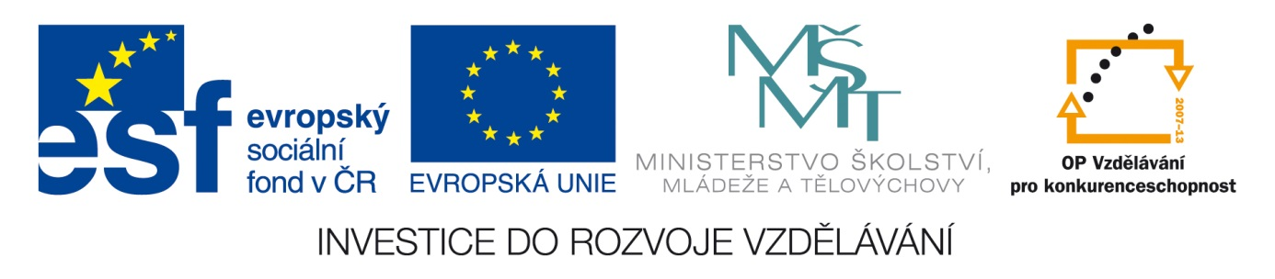
Anotace Pracovní list k procvičení znalostí o období počátku novověku
Autor Mgr. Dana Švehlová
Jazyk český
Speciální LMP
vzdělávací potřeby
Klíčová slova renesance, humanizmus, knihtisk,námořní obchod
Druh učebního materiálu pracovní list
Druh interaktivity aktivita
Cílová skupina žák
Stupeň a typ vzdělávání základní vzdělávání – druhý stupeň –8. ročník
Typická věková skupina 14 let
Celková velikost 26 kB

POČÁTKY NOVOVĚKU

- Vyber vhodné slovo ze závorky a napiš ho do věty.

( renesance, Země je kulatá a otáčí se kolem Slunce, vliv námořního obchodu, humanizmus, vlastní rozhodnutí, obchodníci, vědecké zkoumání, vynález knihtisku )

Poznatky Evropanů rozšiřovali………………...... Nejrozvinutější částí Evropy se stala Itálie, a to vlivem……………………………..Měšťané chtěli žít podle……………………
…………….. Lidé začali více věřit v rozum a…………………………………. Nový názor na život dostal název………………………..Ve stavitelství se začala prosazovat……………… Významnou událostí se stal………………………………. Prostřednictvím matematiků a astronomů pronikly k lidem nové názory, že……………….
………………………………………………………..

- Nakresli prvopočáteční představy o tvaru Země.

- Spoj co patří k sobě ( vždy dvojici stejnou pastelkou )

Dovoz z východu Portugalci

Cesty po souši ohrožovali indiánské kmeny

První mořeplavci Amerika

Kryštof Kolumbus 3.8.1492

Amerika Turci

Aztékové, Inkové brambory, rajčata, tabák

Objevení Ameriky zlato, koření

